Методическое пособие для студентов МПФ 1 курс

Занятие №12

Анализ динамики заболеваемости

I. Помесячная динамика. Тренды 3
II. Внутригодовая динамика. 12
III. Многолетняя динамика. 17
САМОСТОЯТЕЛЬНОЕ ЗАДАНИЕ 24

Помесячная динамика. Тренды
Скачаем из корневой директории сайта 1mgmu.com файл MES-ZAB.XLS (все буквы в названии – большие!).
На его листах – 4 колонки с данными: номер года, номер месяца, численность населения Москвы в тысячах и абсолютная заболеваемость (три листа – три инфекции).
Возьмем данные с листа «Эп. паротит». В качестве колонки E рассчитаем интенсивную заболеваемость на тысячу, поделив абсолютную заболеваемость на численность. Так как численность уже дана в тясячах, то умножать на показатель наглядности не надо.
Построим график помесячной интенсивной заболеваемости:
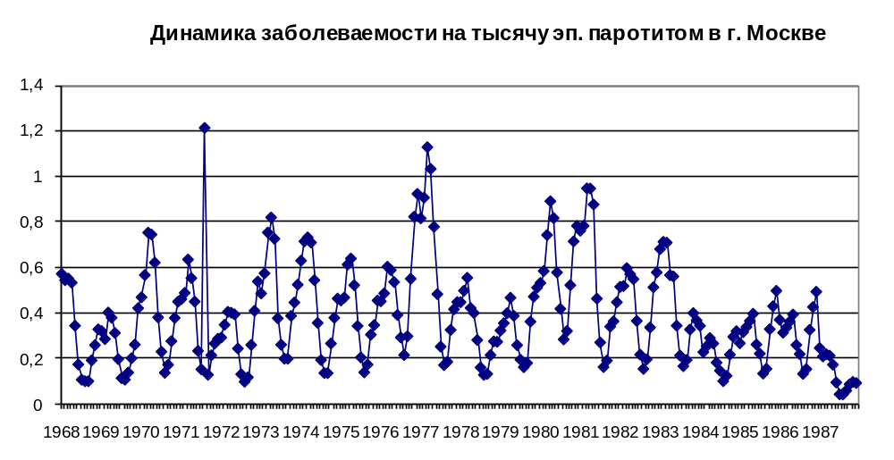

Добавим названия колонок, вставим первую строку и введем названия:
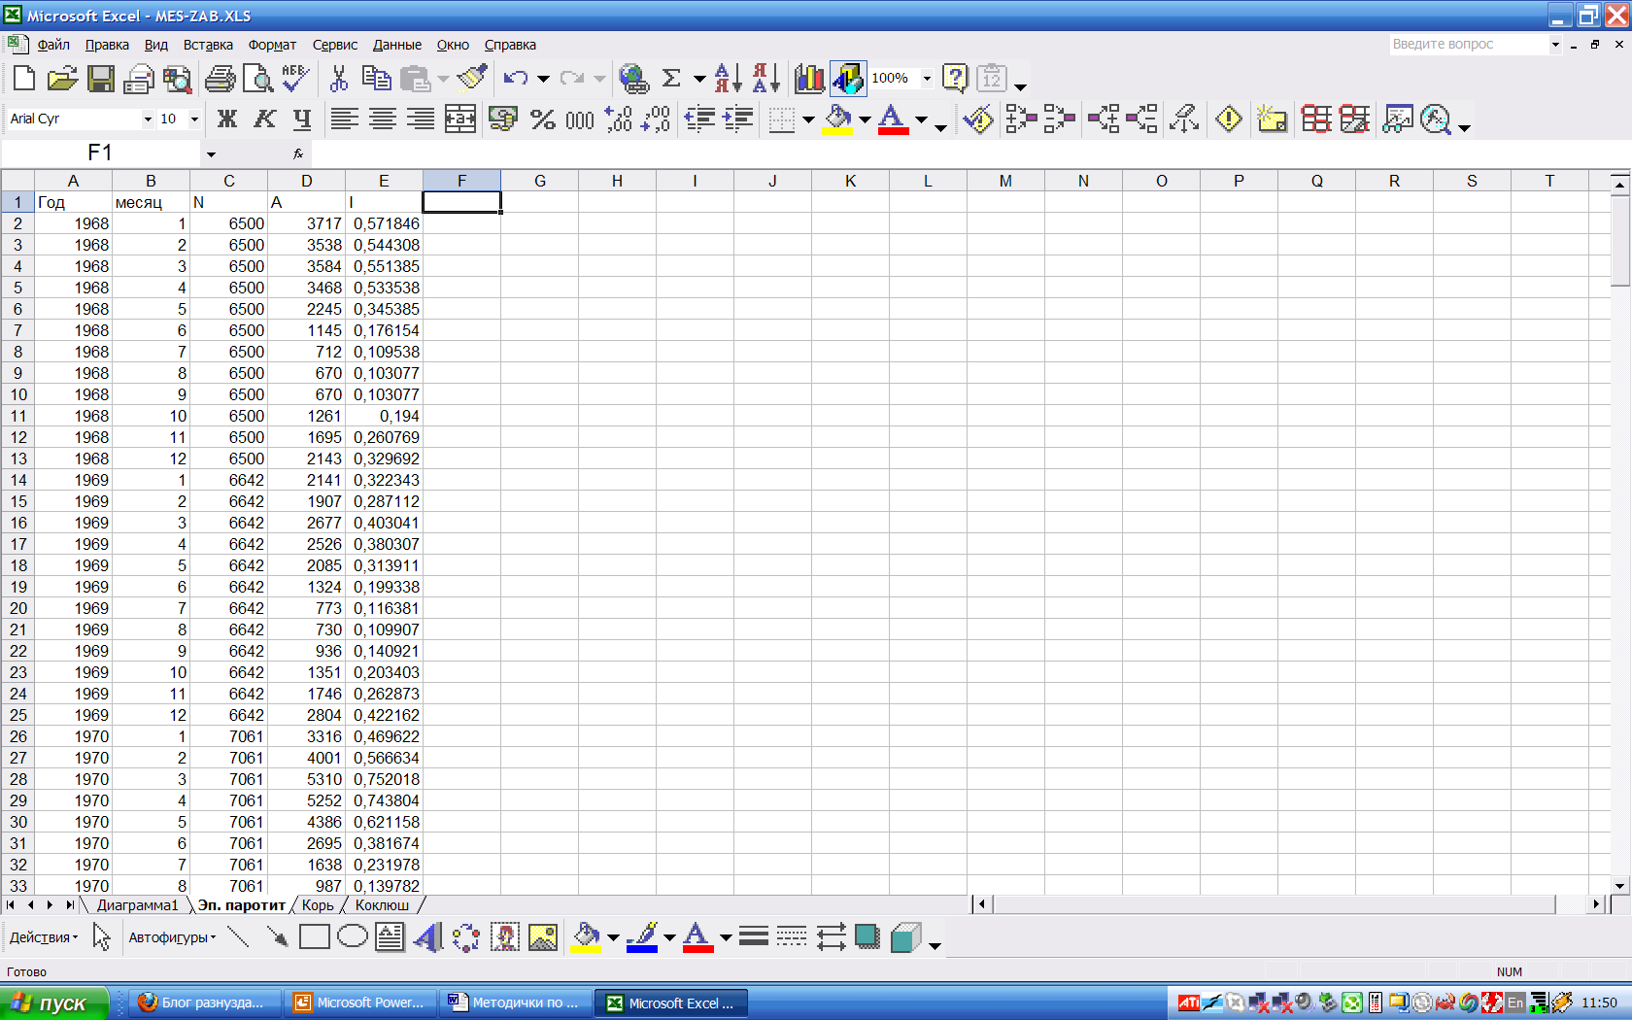
Вернемся к исходному файлу Excel. Рассчитаем доверительные границы. Так как абсолютная заболеваемость достаточно большая, то можно пользоваться приближенными формулами:
год | месяц | N | A | I | полуширина доверительного интервала для A
1968 | 1 | 6500 | 3717 | 0,571846 | =1,96*КОРЕНЬ(D2)
1968 | 2 | 6500 | 3538 | 0,544308
1968 | 3 | 6500 | 3584 | 0,551385
1968 | 4 | 6500 | 3468 | 0,533538
1968 | 5 | 6500 | 2245 | 0,345385
1968 | 6 | 6500 | 1145 | 0,176154
1968 | 7 | 6500 | 712 | 0,109538
1968 | 8 | 6500 | 670 | 0,103077
1968 | 9 | 6500 | 670 | 0,103077
1968 | 10 | 6500 | 1261 | 0,194
1968 | 11 | 6500 | 1695 | 0,260769

Рассчитаем полуширину для интенсивного показателя:

год | месяц | N | A | I | полуширина доверительного интервала для A | полуширина доверительного интервала для I
1968 | 1 | 6500 | 3717 | 0,571846 | 119,4957 | =F2/C2
1968 | 2 | 6500 | 3538 | 0,544308 | 116,5829
1968 | 3 | 6500 | 3584 | 0,551385 | 117,3384
1968 | 4 | 6500 | 3468 | 0,533538 | 115,4239
1968 | 5 | 6500 | 2245 | 0,345385 | 92,8676
1968 | 6 | 6500 | 1145 | 0,176154 | 66,32218
1968 | 7 | 6500 | 712 | 0,109538 | 52,29932
1968 | 8 | 6500 | 670 | 0,103077 | 50,73334
Добавим на график «рога» с доверительными интервалами:

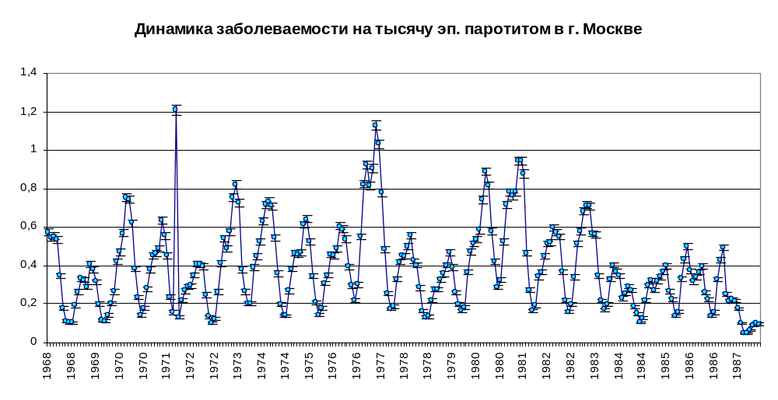

Добавим первый столбец и введем в него номер по порядку:
номер | год | месяц | N | A | I | полуширина доверительного интервала для A | полуширина доверительного интервала для I
1 | 1968 | 1 | 6500 | 3717 | 0,571846 | 119,4957 | 0,018384
=1+A2 | 1968 | 2 | 6500 | 3538 | 0,544308 | 116,5829 | 0,017936
 | 1968 | 3 | 6500 | 3584 | 0,551385 | 117,3384 | 0,018052
 | 1968 | 4 | 6500 | 3468 | 0,533538 | 115,4239 | 0,017758
 | 1968 | 5 | 6500 | 2245 | 0,345385 | 92,8676 | 0,014287
 | 1968 | 6 | 6500 | 1145 | 0,176154 | 66,32218 | 0,010203
 | 1968 | 7 | 6500 | 712 | 0,109538 | 52,29932 | 0,008046
 | 1968 | 8 | 6500 | 670 | 0,103077 | 50,73334 | 0,007805
Размножим вниз. отконвертируем данные в SPSS:
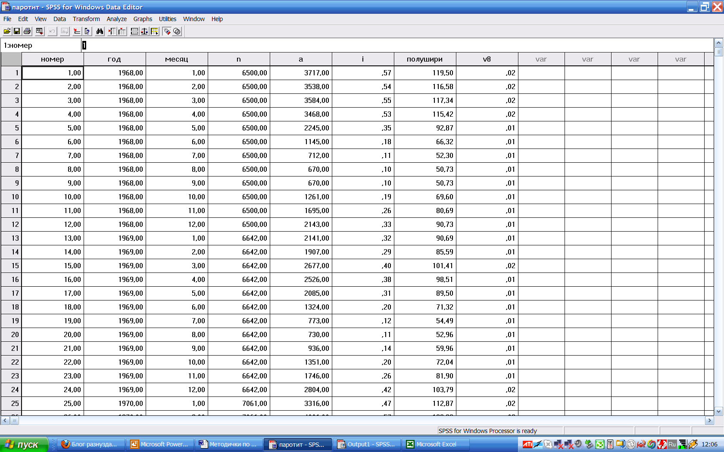

Рассчитаем коэффициент корреляции номера с интенсивной заболеваемостью:
Correlations
 |  | НОМЕР | I
НОМЕР | Pearson Correlation | 1,000 | -,114
 | Sig. (2-tailed) | , | ,077
 | N | 240 | 240
I | Pearson Correlation | -,114 | 1,000
 | Sig. (2-tailed) | ,077 | ,
 | N | 240 | 240
В данном случае коэффициент корреляции не отличается достоверно от нуля, так что линию прямолинейной тенденции рассчитывать не надо.
Мы, однако, сделаем это в сугубо учебных целях, тем более что далее, для других инфекций, тенденция достоверна.
Рассчитаем регрессию:
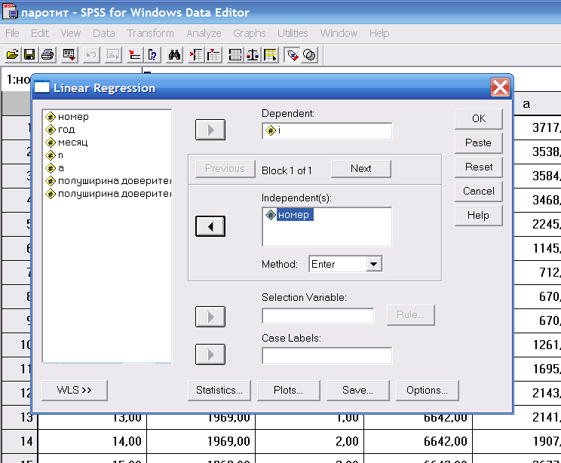
В результате получим:
Coefficients
 |  | Unstandardized Coefficients |  | Standardized Coefficients | t | Sig.
Model |  | B | Std. Error | Beta
1 | (Constant) | ,434 | ,028 |  | 15,400 | ,000
 | НОМЕР | -3,598E-04 | ,000 | -,114 | -1,776 | ,077
a Dependent Variable: I
Скопируем эту таблицу в Excel:
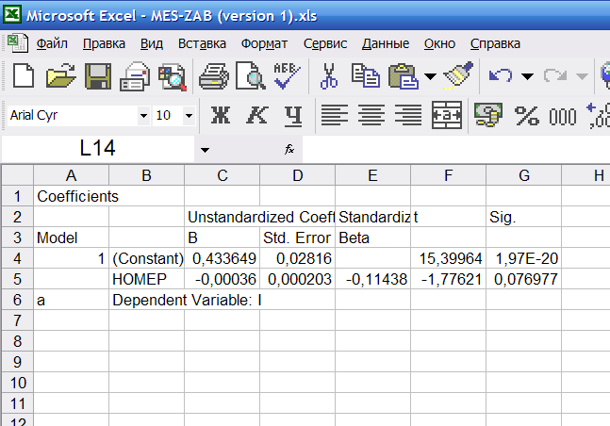

Рассчитаем среднюю месячную интенсивную заболеваемость Analyze / Descriptive Statistics / Descriptive :
Descriptive Statistics
 | N | Minimum | Maximum | Mean | Std. Deviation
I | 240 | ,05 | 1,21 | ,3903 | ,2184
Valid N (listwise) | 240
Скопируем эту таблицу в Excel и рассчитаем среднемесячный темп снижения заболеваемости:
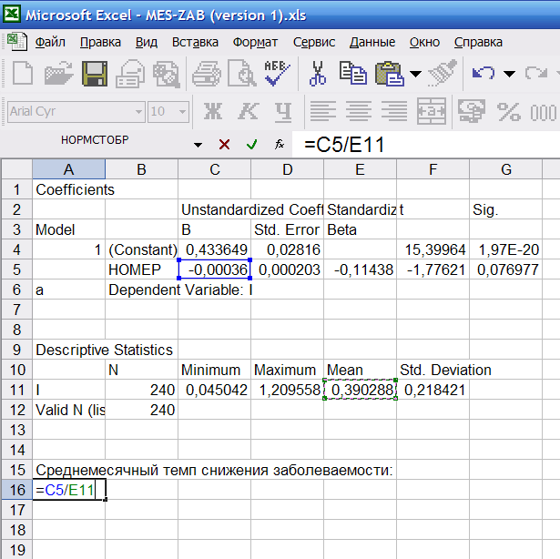
В результате получили, что среднемесячный темп снижения заболеваемости:
Coefficients
 |  | Unstandardized Coefficients |  | Standardized Coefficients | t
Model |  | B | Std. Error | Beta
1 | (Constant) | 0,433649 | 0,02816 |  | 15,39964
 | НОМЕР | -0,00036 | 0,000203 | -0,11438 | -1,77621
a | Dependent Variable: I
Descriptive Statistics
 | N | Minimum | Maximum | Mean | Std. Deviation
I | 240 | 0,045042 | 1,209558 | 0,390288 | 0,218421
Valid N (listwise) | 240
Среднемесячный темп снижения заболеваемости:
-0,092%
В SPSS рассчитаем квадрат номера:
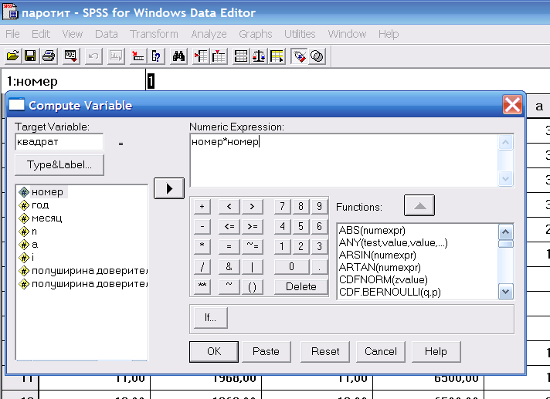
Рассчитаем частный коэффициент корреляции заболеваемости с квадратом номера под контролем номера:
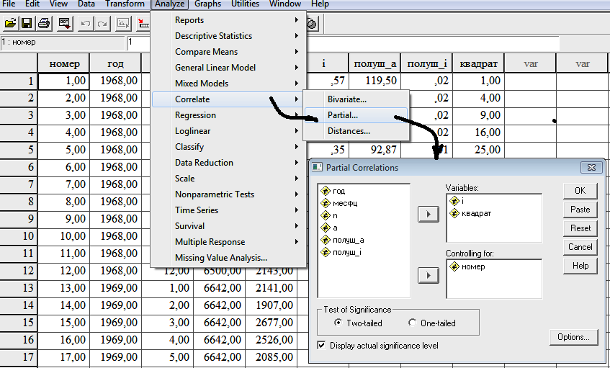

- - - P A R T I A L C O R R E L A T I O N C O E F F I C I E N T S - - -

Controlling for.. НОМЕР
I КВАДРАТ

I 1,0000 -,3480
( 0) ( 237)
P= , P= ,000

КВАДРАТ -,3480 1,0000
( 237) ( 0)
P= ,000 P= ,
(Coefficient / (D.F.) / 2-tailed Significance)

" , " is printed if a coefficient cannot be computed
Получили, что квадрат номера является значимой переменной, и ее надо учитывать при расчете тенденции.
Теперь рассчитаем куб номера:
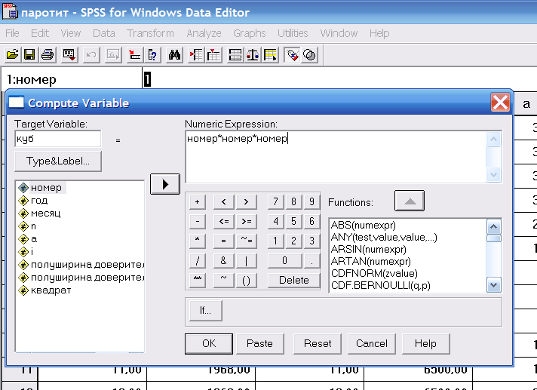

И рассчитаем частную корреляцию интенсивной заболеваемости с кубом номера под контролем номера и квадрата:

- - - P A R T I A L C O R R E L A T I O N C O E F F I C I E N T S - - -

Controlling for.. НОМЕР КВАДРАТ

I КУБ

I 1,0000 -,1111
( 0) ( 236)
P= , P= ,087

КУБ -,1111 1,0000
( 236) ( 0)
P= ,087 P= ,

(Coefficient / (D.F.) / 2-tailed Significance)

" , " is printed if a coefficient cannot be computed

Выяснили, что куб – переменная незначимая. Поэтому рассчитываем линию регрессии по номеру и квадрату номера:
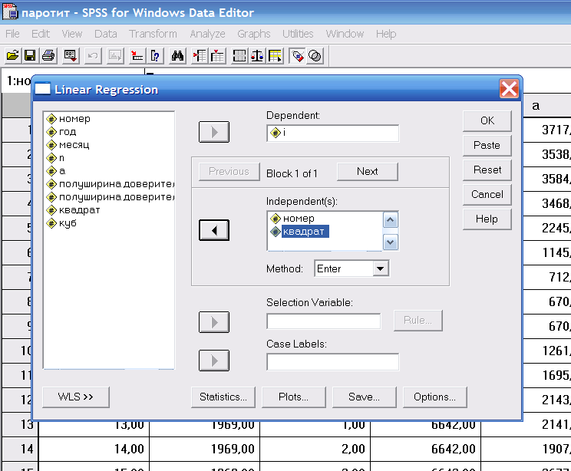

Получаем:
Coefficients
 |  | Unstandardized Coefficients |  | Standardized Coefficients | t | Sig.
Model |  | B | Std. Error | Beta
1 | (Constant) | ,263 | ,040 |  | 6,594 | ,000
 | НОМЕР | 3,871E-03 | ,001 | 1,230 | 5,064 | ,000
 | КВАДРАТ | -1,755E-05 | ,000 | -1,388 | -5,715 | ,000
a Dependent Variable: I

Вставляем табличку в лист с данными:
номер | год | месяц | N | A | I | полуширина доверительного интервала для A | полуширина доверительного интервала для I
1 | 1968 | 1 | 6500 | 3717 | 0,571846 | 119,4957 | 0,018384 |  |  |  | Coefficients
2 | 1968 | 2 | 6500 | 3538 | 0,544308 | 116,5829 | 0,017936 |  |  |  |  |  | Unstandardized Coefficients |  | Standardized Coefficients | t | Sig.
3 | 1968 | 3 | 6500 | 3584 | 0,551385 | 117,3384 | 0,018052 |  |  |  | Model |  | B | Std. Error | Beta
4 | 1968 | 4 | 6500 | 3468 | 0,533538 | 115,4239 | 0,017758 |  |  |  | 1 | (Constant) | 0,26302 | 0,03989 |  | 6,59356 | 2,76E-10
5 | 1968 | 5 | 6500 | 2245 | 0,345385 | 92,8676 | 0,014287 |  |  |  |  | НОМЕР | 0,003871 | 0,000764 | 1,230303 | 5,064238 | 8,24E-07
6 | 1968 | 6 | 6500 | 1145 | 0,176154 | 66,32218 | 0,010203 |  |  |  |  | КВАДРАТ | -1,8E-05 | 3,07E-06 | -1,38842 | -5,71508 | 3,28E-08
7 | 1968 | 7 | 6500 | 712 | 0,109538 | 52,29932 | 0,008046 |  |  |  | a | Dependent Variable: I
8 | 1968 | 8 | 6500 | 670 | 0,103077 | 50,73334 | 0,007805
9 | 1968 | 9 | 6500 | 670 | 0,103077 | 50,73334 | 0,007805
10 | 1968 | 10 | 6500 | 1261 | 0,194 | 69,6007 | 0,010708
11 | 1968 | 11 | 6500 | 1695 | 0,260769 | 80,69394 | 0,012414
12 | 1968 | 12 | 6500 | 2143 | 0,329692 | 90,73339 | 0,013959
13 | 1969 | 1 | 6642 | 2141 | 0,322343 | 90,69104 | 0,013654
14 | 1969 | 2 | 6642 | 1907 | 0,287112 | 85,59165 | 0,012886
Рассчитываем прогноз:
номер | год | месяц | N | A | I | полуширина доверительного интервала для A | полуширина доверительного интервала для I | Прогноз I
1 | 1968 | 1 | 6500 | 3717 | 0,571846 | 119,4957 | 0,018384 | =$N$5+$N$6*A2+$N$7*A2*A2 |  |  | Coefficients
2 | 1968 | 2 | 6500 | 3538 | 0,544308 | 116,5829 | 0,017936 |  |  |  |  |  | Unstandardized Coefficients
3 | 1968 | 3 | 6500 | 3584 | 0,551385 | 117,3384 | 0,018052 |  |  |  | Model |  | B
4 | 1968 | 4 | 6500 | 3468 | 0,533538 | 115,4239 | 0,017758 |  |  |  | 1 | (Constant) | 0,26302
5 | 1968 | 5 | 6500 | 2245 | 0,345385 | 92,8676 | 0,014287 |  |  |  |  | НОМЕР | 0,003871
6 | 1968 | 6 | 6500 | 1145 | 0,176154 | 66,32218 | 0,010203 |  |  |  |  | КВАДРАТ | -1,8E-05
7 | 1968 | 7 | 6500 | 712 | 0,109538 | 52,29932 | 0,008046 |  |  |  | a | Dependent Variable: I
8 | 1968 | 8 | 6500 | 670 | 0,103077 | 50,73334 | 0,007805

Размножаем и добавляем прогноз в качестве второго ряда:
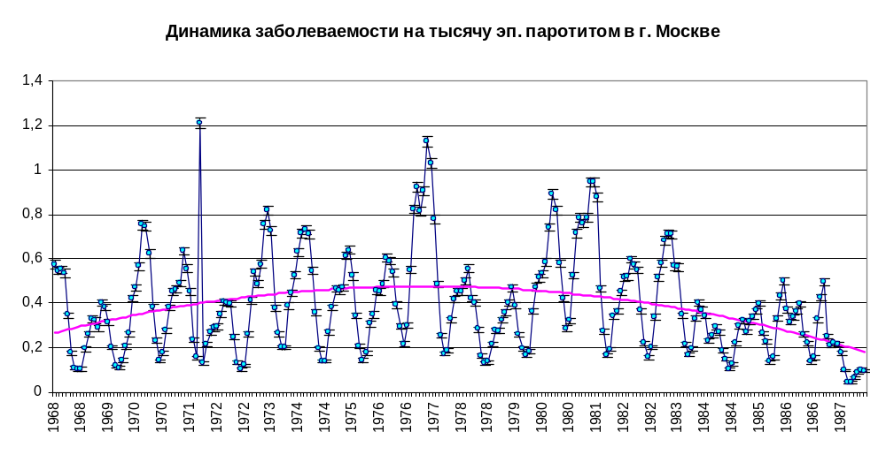
Так как в течении исследуемого периода заболеваемость многократно не менялась, то на этом успокаиваемся. Если менялась, то рассчитываем в SPSS в качестве новой переменной десятичный логарифм заболеваемости и рассчитываем тенденцию для него,

Внутригодовая динамика.
Рассчитываем типовую кривую внутригодовой заболеваемости. Выполняем команду Analyze / Compare means / Means, в качестве зависимой переменной выбираем заболеваемость, в качестве независимой – номер месяца:
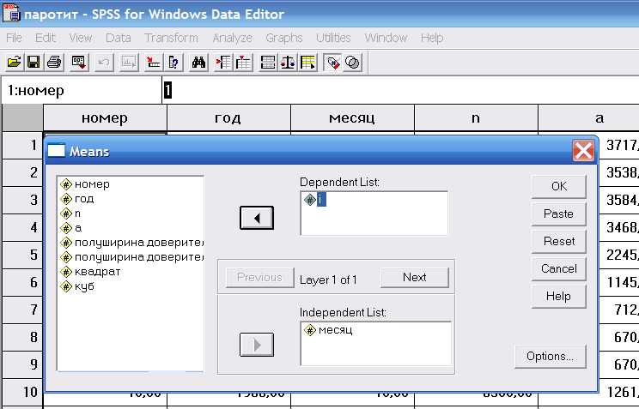

Нажимаем на кнопку Options и добавляем расчет медианы:
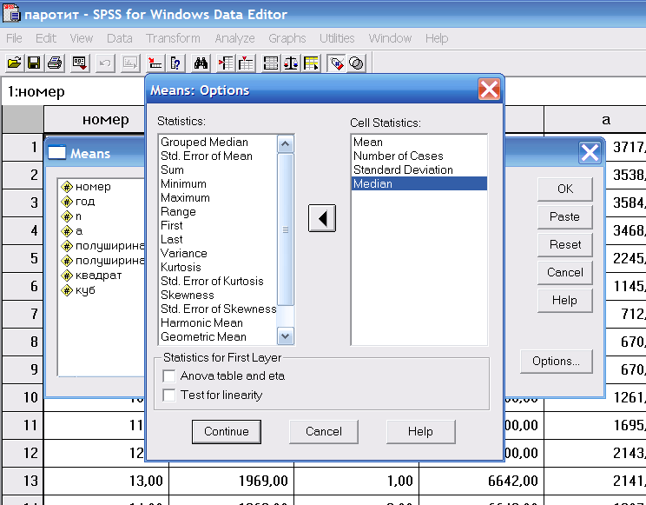
В результате получаем таблицу, которую копируем в Excel на новый лист:

Report
I
МЕСЯЦ | Mean | N | Std. Deviation | Median
1 | 0,472547 | 20 | 0,158794 | 0,458709
2 | 0,495446 | 20 | 0,187279 | 0,493506
3 | 0,583648 | 20 | 0,230107 | 0,600133
4 | 0,574761 | 20 | 0,224239 | 0,559838
5 | 0,502834 | 20 | 0,187426 | 0,486608
6 | 0,314839 | 20 | 0,116541 | 0,31355
7 | 0,204218 | 20 | 0,079702 | 0,211076
8 | 0,201318 | 20 | 0,24252 | 0,140749
9 | 0,170057 | 20 | 0,060254 | 0,166009
10 | 0,303502 | 20 | 0,10728 | 0,316754
11 | 0,399521 | 20 | 0,15807 | 0,390291
12 | 0,460766 | 20 | 0,176033 | 0,452953
Total | 0,390288 | 240 | 0,218421 | 0,353043

Строим график по медианам:
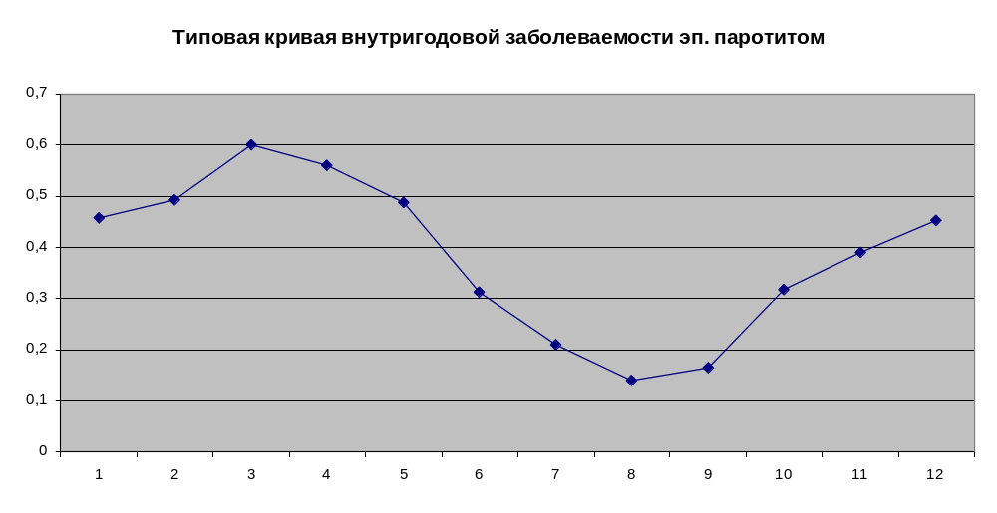
Для анализа внутригодовой заболеваемости рассчитываем в SPSS синус и косинус от номера месяца (с периодом в год):
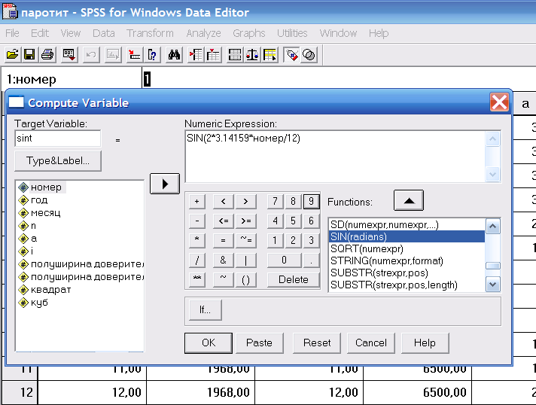

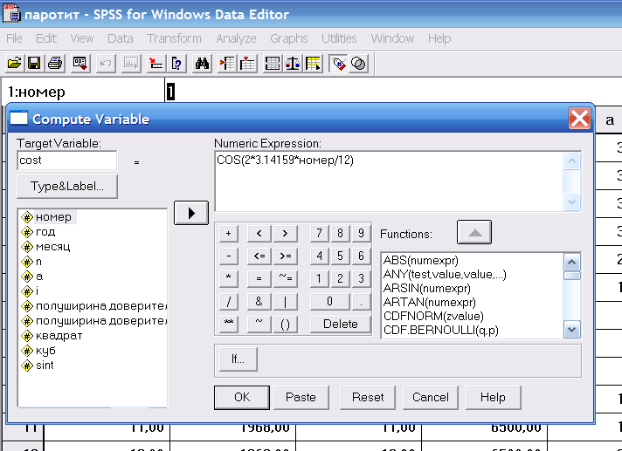

Рассчитываем регрессию. Добавим в колонку Independent(s) новые переменные sint и cost.
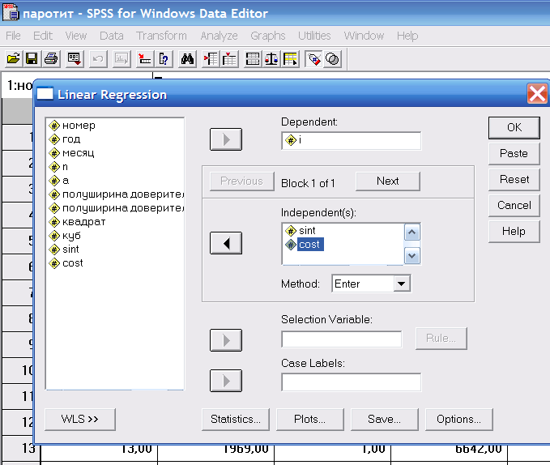

Полученную таблицу с коэффициентами копируем в Excel:

Coefficients
 |  | Unstandardized Coefficients |  | Standardized Coefficients | t | Sig.
Model |  | B | Std. Error | Beta
 | (Constant) | ,255 | ,030 |  | 8,392 | ,000
 | НОМЕР | 3,945E-03 | ,001 | 1,254 | 6,781 | ,000
 | КВАДРАТ | -1,759E-05 | ,000 | -1,391 | -7,526 | ,000
 | SINT | ,180 | ,014 | ,585 | 12,708 | ,000
 | COST | 5,059E-02 | ,014 | ,164 | 3,565 | ,000
a Dependent Variable: I

Если a b – коэффициенты приближения синусом и косинусом, то вычисляем
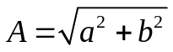

Coefficients
 |  | Unstandardized Coefficients |  | Standardized Coefficients | t | Sig.
Model |  | B | Std. Error | Beta
1 | (Constant) | 0,254837 | 0,030365 |  | 8,392497 | 3,8E-15
 | НОМЕР | 0,003945 | 0,000582 | 1,25379 | 6,78131 | 9,52E-11
 | КВАДРАТ | -1,8E-05 | 2,34E-06 | -1,39137 | -7,52581 | 1,08E-12
 | SINT | 0,18047 | 0,014202 | 0,585468 | 12,70768 | 2,08E-20
 | COST | 0,050594 | 0,014192 | 0,164132 | 3,564904 | 0,000441
a | Dependent Variable: I
 | A =КОРЕНЬ(C7*C7+C8*C8)

Скачаем из корневой директории сайта 1mgmu.com файл MES-ZAB.XLS (все буквы в названии – большие!).

Рассчитаем время максимальной заболеваемости как
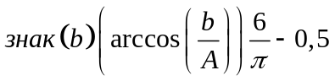

Coefficients
 |  | Unstandardized Coefficients |  | Standardized Coefficients | t | Sig.
Model |  | B | Std. Error | Beta
1 | (Constant) | 0,254837 | 0,030365 |  | 8,392497 | 3,8E-15
 | НОМЕР | 0,003945 | 0,000582 | 1,25379 | 6,78131 | 9,52E-11
 | КВАДРАТ | -1,8E-05 | 2,34E-06 | -1,39137 | -7,52581 | 1,08E-12
 | SINT | 0,18047 | 0,014202 | 0,585468 | 12,70768 | 2,08E-20
 | COST | 0,050594 | 0,014192 | 0,164132 | 3,564904 | 0,000441
a | Dependent Variable: I
A | 0,187428
время макс. | =ACOS(C8/B11)*6/3,14159-0,5

Полученная величина 1,97, то есть срок наступления максимальной заболеваемости – 27 февраля.

Многолетняя динамика.
Рассчитываем заболеваемость по годам. Выполняем команду Analyze / Compare means, в качестве зависимой переменной берем заболеваемость, в качестве независимой – номер года. Нажимаем на кнопку Options и добавляем расчет суммы:
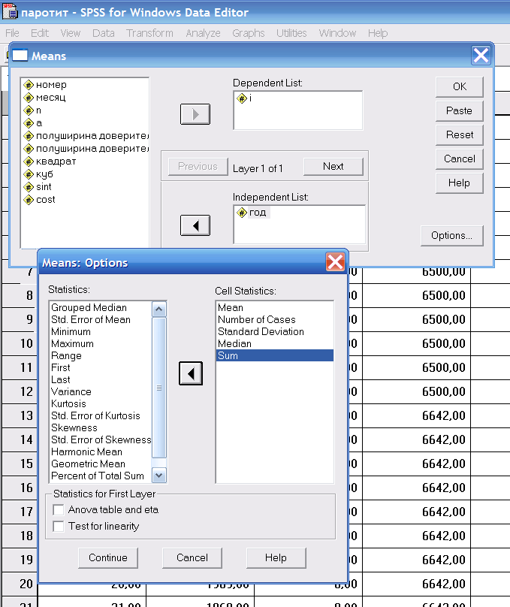

В результате получаем таблицу:
Report
I
ГОД | Mean | N | Std. Deviation | Median | Sum
1968,00 | ,3186 | 12 | ,1888 | ,2952 | 3,82
1969,00 | ,2635 | 12 | ,1099 | ,2750 | 3,16
1970,00 | ,4325 | 12 | ,2080 | ,4161 | 5,19
1971,00 | ,4244 | 12 | ,2961 | ,3697 | 5,09
1972,00 | ,3047 | 12 | ,1370 | ,3216 | 3,66
1973,00 | ,4799 | 12 | ,2093 | ,4666 | 5,76
1974,00 | ,4391 | 12 | ,2258 | ,4220 | 5,27
1975,00 | ,3897 | 12 | ,1639 | ,4018 | 4,68
1976,00 | ,5136 | 12 | ,2084 | ,5114 | 6,16
1977,00 | ,5787 | 12 | ,3361 | ,4660 | 6,94
1978,00 | ,3172 | 12 | ,1449 | ,2800 | 3,81
1979,00 | ,3407 | 12 | ,1178 | ,3599 | 4,09
1980,00 | ,5988 | 12 | ,1945 | ,5811 | 7,19
1981,00 | ,5462 | 12 | ,2960 | ,4559 | 6,55
1982,00 | ,4267 | 12 | ,1627 | ,5143 | 5,12
1983,00 | ,4375 | 12 | ,2012 | ,3846 | 5,25
1984,00 | ,2325 | 12 | 7,827E-02 | ,2428 | 2,79
1985,00 | ,3108 | 12 | ,1074 | ,3238 | 3,73
1986,00 | ,3169 | 12 | ,1071 | ,3322 | 3,80
1987,00 | ,1337 | 12 | 7,490E-02 | 9,865E-02 | 1,60
Total | ,3903 | 240 | ,2184 | ,3530 | 93,67

Копируем ее в Excel и строим график:
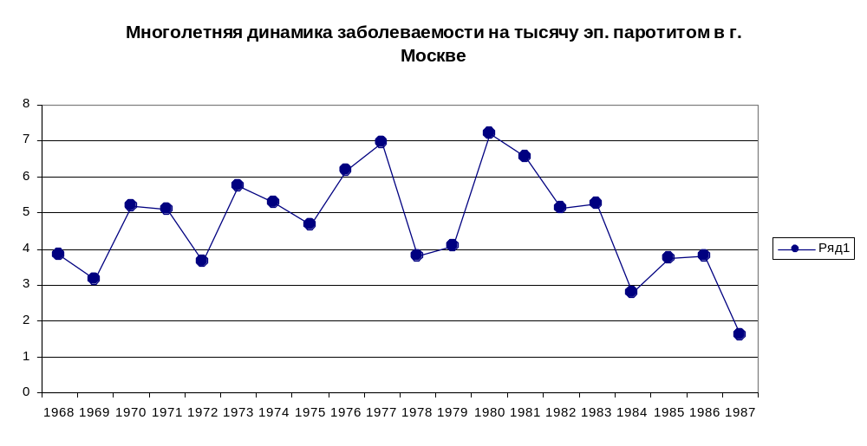

Аналогично делаем для численности и абсолютной заболеваемости. Копируем их в Excel и располагаем рядом, слева направо:
Report |  |  |  |  |  | Report |  |  |  |  |  | Report
I |  |  |  |  |  | N |  |  |  |  |  | A
ГОД | Mean | N | Std. Deviation | Median | Sum | ГОД | Mean | N | Std. Deviation | Median | Sum | ГОД | Mean | N | Std. Deviation | Median | Sum
1968 | 0,318564 | 12 | 0,188793 | 0,295231 | 3,822769 | 1968 | 6500 | 12 | 0 | 6500 | 78000 | 1968 | 2070,667 | 12 | 1227,158 | 1919 | 24848
1969 | 0,263475 | 12 | 0,109893 | 0,274992 | 3,161698 | 1969 | 6642 | 12 | 0 | 6642 | 79704 | 1969 | 1750 | 12 | 729,9062 | 1826,5 | 21000
1970 | 0,432458 | 12 | 0,207991 | 0,416088 | 5,189492 | 1970 | 7061 | 12 | 0 | 7061 | 84732 | 1970 | 3053,583 | 12 | 1468,627 | 2938 | 36643
1971 | 0,4244 | 12 | 0,296084 | 0,369653 | 5,092796 | 1971 | 7177 | 12 | 0 | 7177 | 86124 | 1971 | 3045,917 | 12 | 2124,991 | 2653 | 36551
1972 | 0,304715 | 12 | 0,136982 | 0,321575 | 3,656575 | 1972 | 7300 | 12 | 0 | 7300 | 87600 | 1972 | 2224,417 | 12 | 999,9705 | 2347,5 | 26693
1973 | 0,479926 | 12 | 0,209345 | 0,466599 | 5,759109 | 1973 | 7410 | 12 | 0 | 7410 | 88920 | 1973 | 3556,25 | 12 | 1551,244 | 3457,5 | 42675
1974 | 0,439105 | 12 | 0,225813 | 0,421958 | 5,269261 | 1974 | 7528 | 12 | 0 | 7528 | 90336 | 1974 | 3305,583 | 12 | 1699,919 | 3176,5 | 39667
1975 | 0,389675 | 12 | 0,163922 | 0,401768 | 4,676097 | 1975 | 7635 | 12 | 0 | 7635 | 91620 | 1975 | 2975,167 | 12 | 1251,543 | 3067,5 | 35702
1976 | 0,513598 | 12 | 0,208352 | 0,511443 | 6,163176 | 1976 | 7734 | 12 | 0 | 7734 | 92808 | 1976 | 3972,167 | 12 | 1611,397 | 3955,5 | 47666
1977 | 0,578668 | 12 | 0,336052 | 0,46604 | 6,944014 | 1977 | 7877 | 12 | 0 | 7877 | 94524 | 1977 | 4558,167 | 12 | 2647,08 | 3671 | 54698
1978 | 0,317171 | 12 | 0,14491 | 0,280048 | 3,806048 | 1978 | 7904 | 12 | 0 | 7904 | 94848 | 1978 | 2506,917 | 12 | 1145,372 | 2213,5 | 30083
1979 | 0,34074 | 12 | 0,117805 | 0,359943 | 4,088878 | 1979 | 8011 | 12 | 0 | 8011 | 96132 | 1979 | 2729,667 | 12 | 943,7319 | 2883,5 | 32756
1980 | 0,598829 | 12 | 0,194464 | 0,581121 | 7,185949 | 1980 | 8099 | 12 | 0 | 8099 | 97188 | 1980 | 4849,917 | 12 | 1574,964 | 4706,5 | 58199
1981 | 0,546227 | 12 | 0,295998 | 0,455875 | 6,554729 | 1981 | 8204 | 12 | 0 | 8204 | 98448 | 1981 | 4481,25 | 12 | 2428,364 | 3740 | 53775
1982 | 0,426735 | 12 | 0,162663 | 0,514274 | 5,120814 | 1982 | 8302 | 12 | 0 | 8302 | 99624 | 1982 | 3542,75 | 12 | 1350,43 | 4269,5 | 42513
1983 | 0,43752 | 12 | 0,201248 | 0,384588 | 5,250238 | 1983 | 8396 | 12 | 0 | 8396 | 100752 | 1983 | 3673,417 | 12 | 1689,678 | 3229 | 44081
1984 | 0,232537 | 12 | 0,078272 | 0,242767 | 2,790442 | 1984 | 8537 | 12 | 0 | 8537 | 102444 | 1984 | 1985,167 | 12 | 668,2109 | 2072,5 | 23822
1985 | 0,310788 | 12 | 0,107437 | 0,323826 | 3,729461 | 1985 | 8642 | 12 | 0 | 8642 | 103704 | 1985 | 2685,833 | 12 | 928,4735 | 2798,5 | 32230
1986 | 0,316887 | 12 | 0,107111 | 0,332243 | 3,802639 | 1986 | 8715 | 12 | 0 | 8715 | 104580 | 1986 | 2761,667 | 12 | 933,4719 | 2895,5 | 33140
1987 | 0,133746 | 12 | 0,074901 | 0,09865 | 1,604947 | 1987 | 8814 | 12 | 0 | 8814 | 105768 | 1987 | 1178,833 | 12 | 660,18 | 869,5 | 14146
Total | 0,390288 | 240 | 0,218421 | 0,353043 | 93,66913 | Total | 7824,4 | 240 | 653,2684 | 7890,5 | 1877856 | Total | 3045,367 | 240 | 1711,362 | 2804 | 730888
Удаляем лишние столбцы. Для интенсивной и абсолютной заболеваемости нам нужны только суммы, а для населения – среднее:
Report |  | Report |  | Report
I |  | N |  | A
ГОД | Sum | ГОД | Mean | ГОД | Sum
1968 | 3,822769 | 1968 | 6500 | 1968 | 24848
1969 | 3,161698 | 1969 | 6642 | 1969 | 21000
1970 | 5,189492 | 1970 | 7061 | 1970 | 36643
1971 | 5,092796 | 1971 | 7177 | 1971 | 36551
1972 | 3,656575 | 1972 | 7300 | 1972 | 26693
1973 | 5,759109 | 1973 | 7410 | 1973 | 42675
1974 | 5,269261 | 1974 | 7528 | 1974 | 39667
1975 | 4,676097 | 1975 | 7635 | 1975 | 35702
1976 | 6,163176 | 1976 | 7734 | 1976 | 47666
1977 | 6,944014 | 1977 | 7877 | 1977 | 54698
1978 | 3,806048 | 1978 | 7904 | 1978 | 30083
1979 | 4,088878 | 1979 | 8011 | 1979 | 32756
1980 | 7,185949 | 1980 | 8099 | 1980 | 58199
1981 | 6,554729 | 1981 | 8204 | 1981 | 53775
1982 | 5,120814 | 1982 | 8302 | 1982 | 42513
1983 | 5,250238 | 1983 | 8396 | 1983 | 44081
1984 | 2,790442 | 1984 | 8537 | 1984 | 23822
1985 | 3,729461 | 1985 | 8642 | 1985 | 32230
1986 | 3,802639 | 1986 | 8715 | 1986 | 33140
1987 | 1,604947 | 1987 | 8814 | 1987 | 14146
Total | 93,66913 | Total | 7824,4 | Total | 730888

Рассчитываем полуширину доверительного интервала для А:
Report |  | Report |  | Report |  | полуширина доверительного интервала для А
I |  | N |  | A
ГОД | Sum | ГОД | Mean | ГОД | Sum
1968 | 3,822769 | 1968 | 6500 | 1968 | 24848 | =1,96*КОРЕНЬ(F4)
1969 | 3,161698 | 1969 | 6642 | 1969 | 21000
1970 | 5,189492 | 1970 | 7061 | 1970 | 36643
1971 | 5,092796 | 1971 | 7177 | 1971 | 36551
1972 | 3,656575 | 1972 | 7300 | 1972 | 26693
1973 | 5,759109 | 1973 | 7410 | 1973 | 42675
1974 | 5,269261 | 1974 | 7528 | 1974 | 39667
1975 | 4,676097 | 1975 | 7635 | 1975 | 35702
1976 | 6,163176 | 1976 | 7734 | 1976 | 47666
1977 | 6,944014 | 1977 | 7877 | 1977 | 54698
1978 | 3,806048 | 1978 | 7904 | 1978 | 30083
1979 | 4,088878 | 1979 | 8011 | 1979 | 32756
1980 | 7,185949 | 1980 | 8099 | 1980 | 58199
1981 | 6,554729 | 1981 | 8204 | 1981 | 53775
1982 | 5,120814 | 1982 | 8302 | 1982 | 42513
1983 | 5,250238 | 1983 | 8396 | 1983 | 44081
1984 | 2,790442 | 1984 | 8537 | 1984 | 23822
1985 | 3,729461 | 1985 | 8642 | 1985 | 32230
1986 | 3,802639 | 1986 | 8715 | 1986 | 33140
1987 | 1,604947 | 1987 | 8814 | 1987 | 14146
Total | 93,66913 | Total | 7824,4 | Total | 730888
Копируем. Рассчитываем полуширину для I деля на численность:
Report |  | Report |  | Report |  | полуширина доверительного интервала для А | полуширина доверительного интервала для I
I |  | N |  | A
ГОД | Sum | ГОД | Mean | ГОД | Sum
1968 | 3,822769 | 1968 | 6500 | 1968 | 24848 | 308,9597 | =G4/D4
1969 | 3,161698 | 1969 | 6642 | 1969 | 21000 | 284,031
1970 | 5,189492 | 1970 | 7061 | 1970 | 36643 | 375,1903
1971 | 5,092796 | 1971 | 7177 | 1971 | 36551 | 374,719
1972 | 3,656575 | 1972 | 7300 | 1972 | 26693 | 320,2247
1973 | 5,759109 | 1973 | 7410 | 1973 | 42675 | 404,8954
1974 | 5,269261 | 1974 | 7528 | 1974 | 39667 | 390,3649
1975 | 4,676097 | 1975 | 7635 | 1975 | 35702 | 370,3415
1976 | 6,163176 | 1976 | 7734 | 1976 | 47666 | 427,9179
1977 | 6,944014 | 1977 | 7877 | 1977 | 54698 | 458,397
1978 | 3,806048 | 1978 | 7904 | 1978 | 30083 | 339,9513
1979 | 4,088878 | 1979 | 8011 | 1979 | 32756 | 354,7329
1980 | 7,185949 | 1980 | 8099 | 1980 | 58199 | 472,8396
1981 | 6,554729 | 1981 | 8204 | 1981 | 53775 | 454,513
1982 | 5,120814 | 1982 | 8302 | 1982 | 42513 | 404,1261
1983 | 5,250238 | 1983 | 8396 | 1983 | 44081 | 411,5113
1984 | 2,790442 | 1984 | 8537 | 1984 | 23822 | 302,5138
1985 | 3,729461 | 1985 | 8642 | 1985 | 32230 | 351,8732
1986 | 3,802639 | 1986 | 8715 | 1986 | 33140 | 356,8061
1987 | 1,604947 | 1987 | 8814 | 1987 | 14146 | 233,1164
Total | 93,66913 | Total | 7824,4 | Total | 730888 | 1675,643
Размножаем. Используем полученные величины для «рогов»
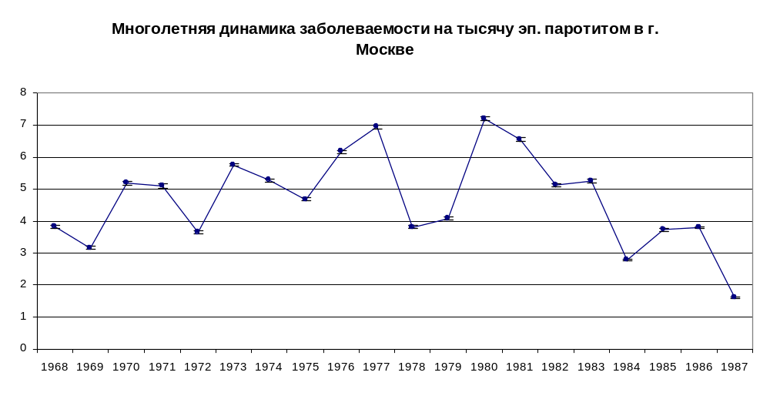

В данном случае маленькие доверительные границы – следствие большой заболеваемости и крупной территории.
Копируем лист в другой файл Excel и удаляем все лишнее, за исключением номера года и интенсивной заболеваемости:
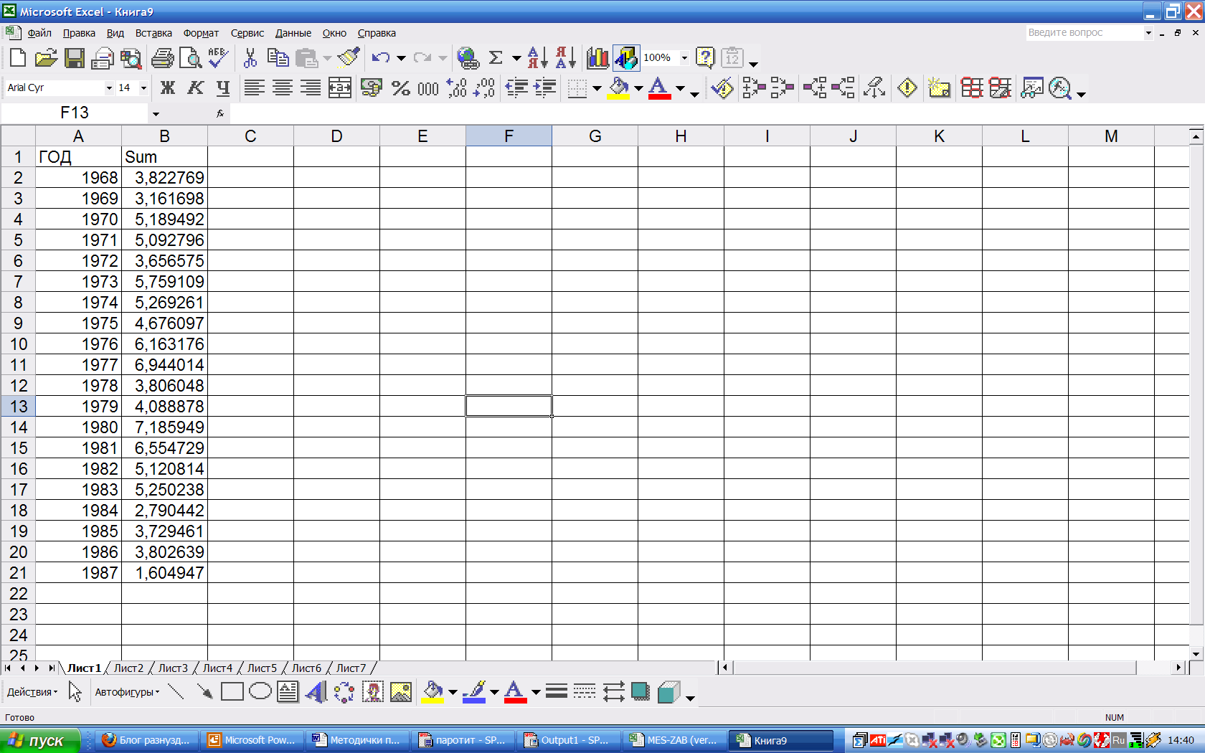

Конвертируем данные в SPSS в качестве нового файла:
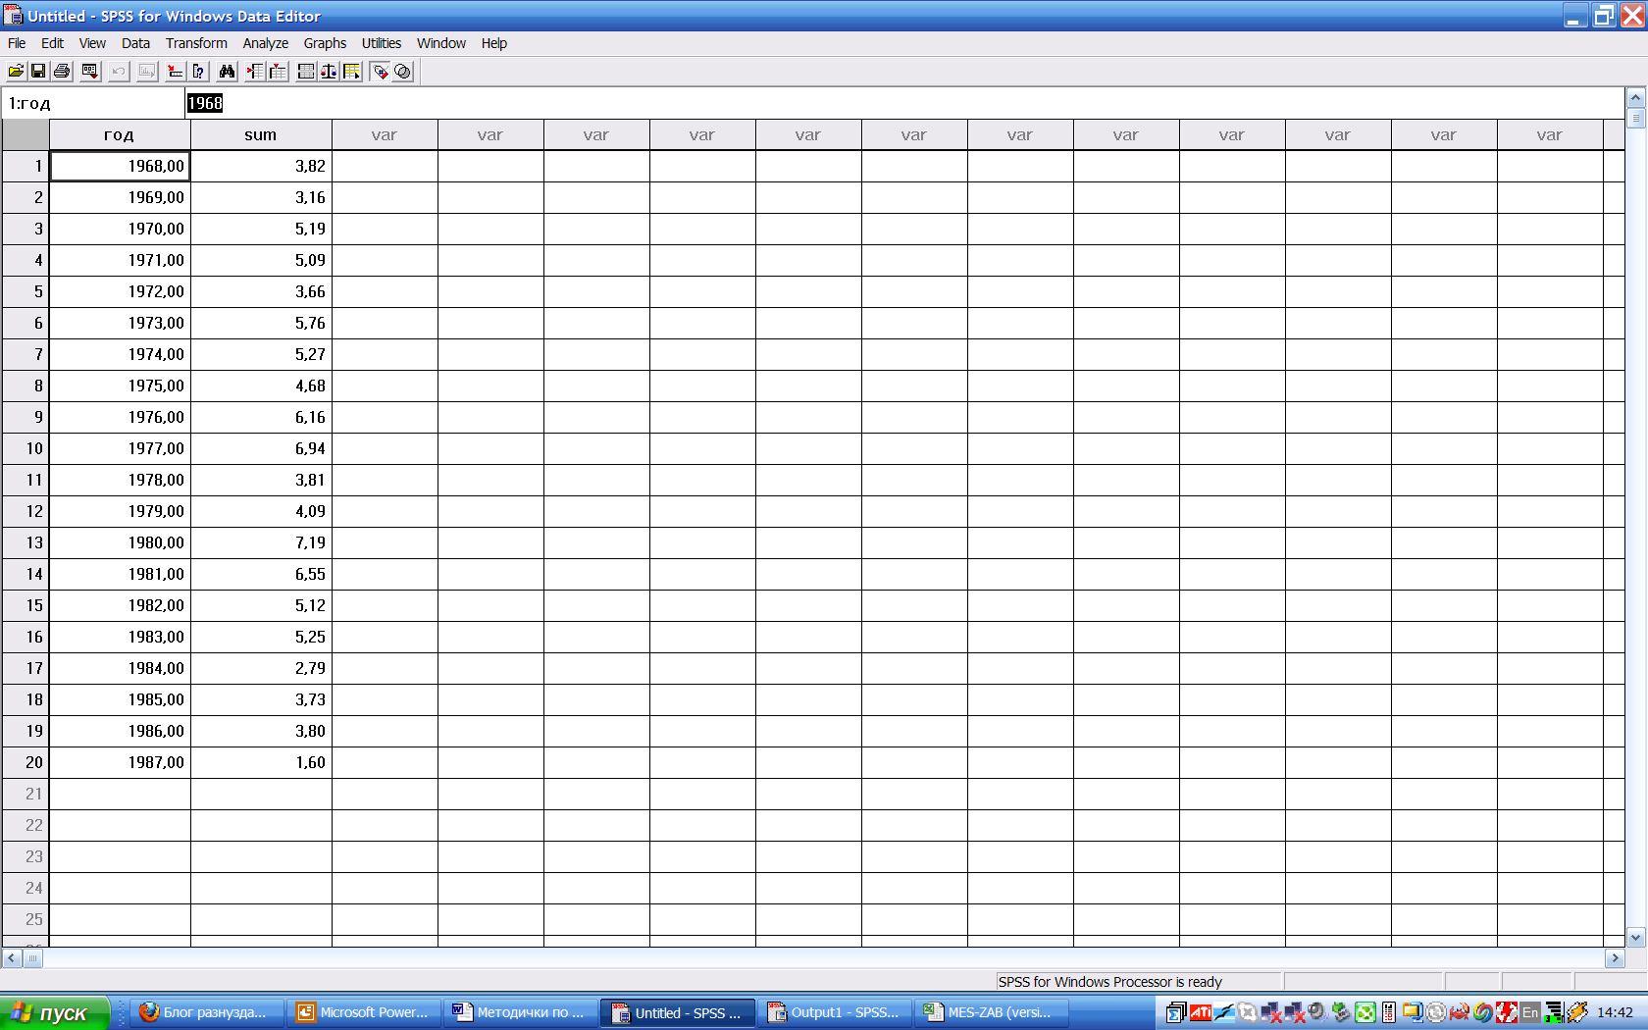
Выполним команду Graphs / Time series / Autocorrelations и выберем переменную с заболеваемость

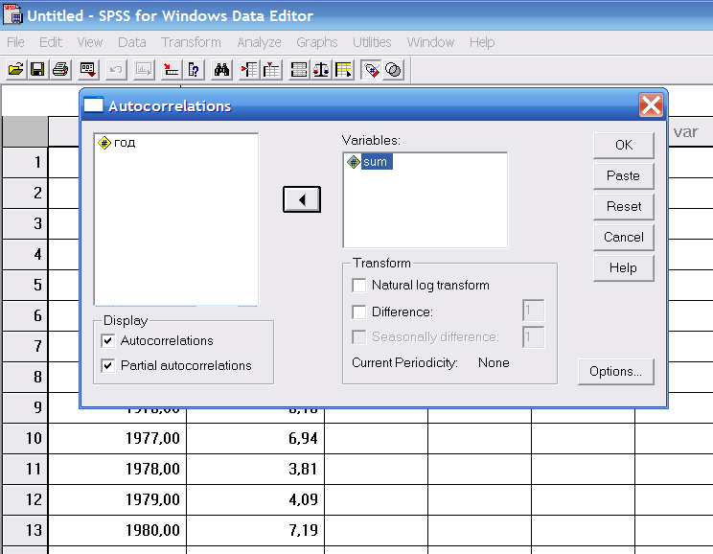

В результате получили пик на 1 году (что соответствует «наводкам» от многолетней тенденции» и на 3 годах, что дает 3-летнюю цикличность.
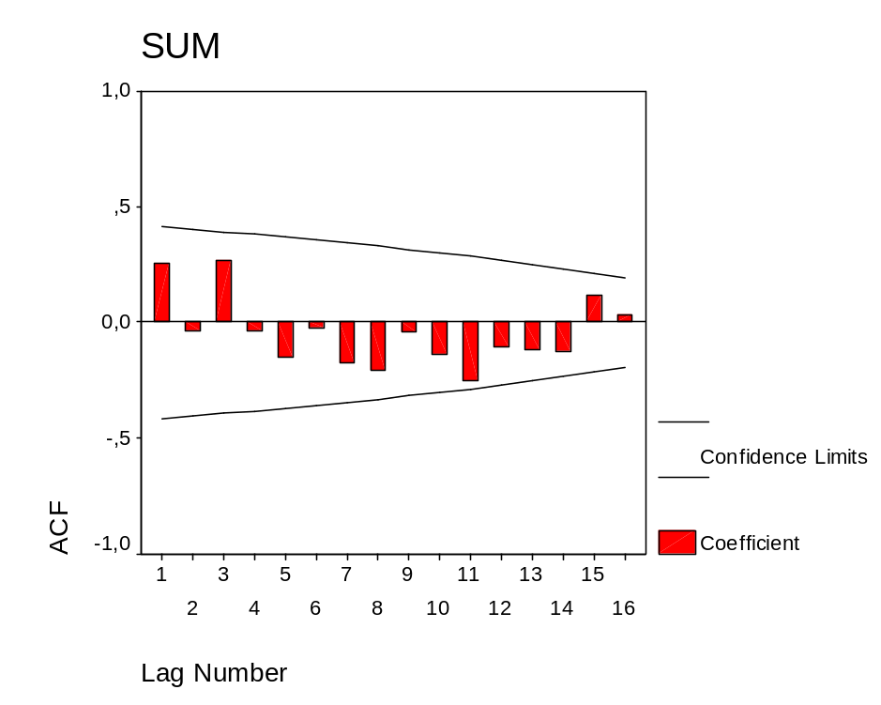

САМОСТОЯТЕЛЬНОЕ ЗАДАНИЕ

Работа – в виде отчета в Ворде с картинками, таблицами и комментариями.

Вариант 1
Проделать все аналогично разобранному для кори

Вариант 2
Проделать все аналогично разобранному для коклюша

